ΘΕΜΑ 4
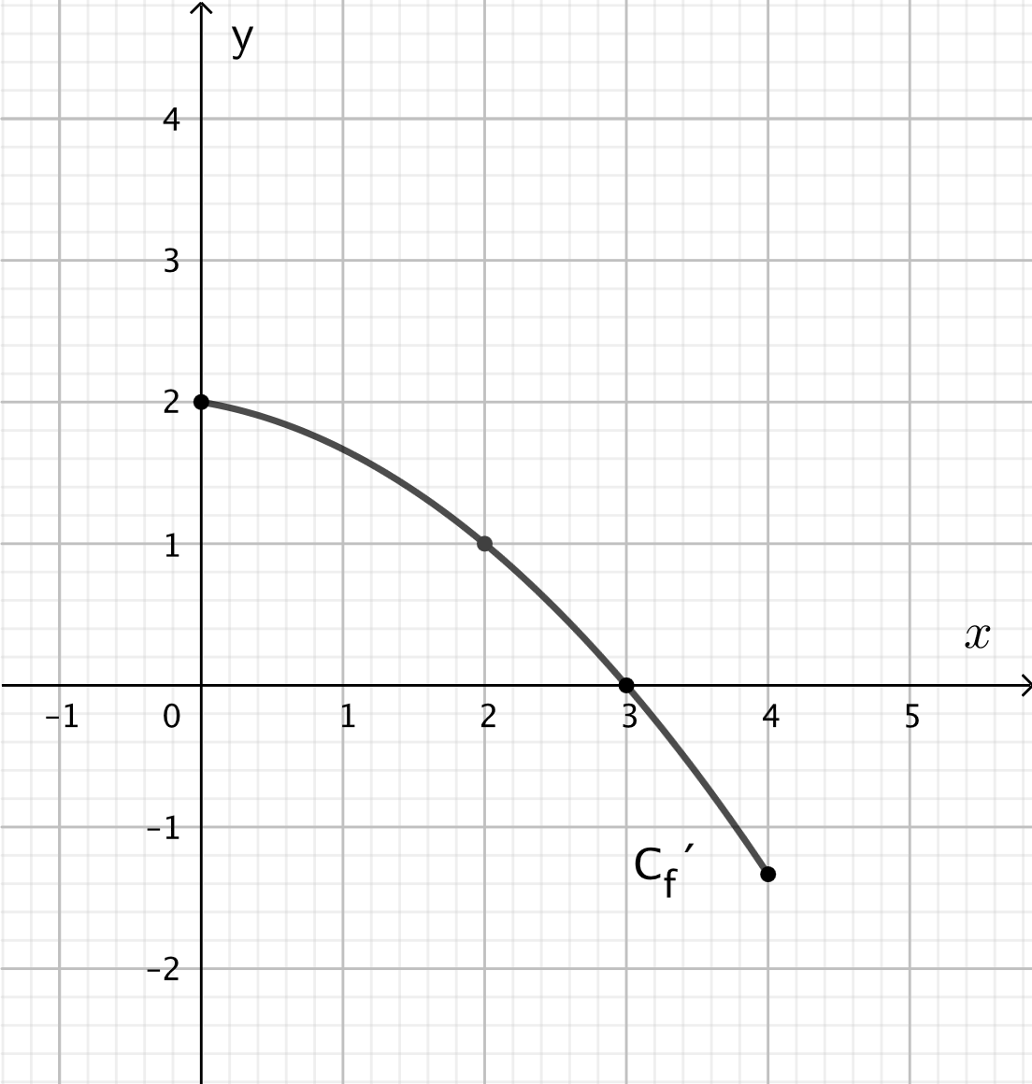
Στο παραπάνω σχήμα βλέπεις τη γραφική παράσταση της παραγώγου $f΄$ μιας πολυωνυμικής συνάρτησης $f$ η οποία είναι ορισμένη στο κλειστό διάστημα $[0,4]$. Η γραφική παράσταση της $f'$ διέρχεται από το σημείο $(2,1)$ και τέμνει τον άξονα $x'x$ σε ένα μόνο σημείο με τετμημένη $3$.
Να χρησιμοποιήσεις το σχήμα για να απαντήσεις στα παρακάτω ερωτήματα:

α) Ποιος είναι ο ρυθμός μεταβολής της $f(x)$ ως προς $x$ όταν $x=2$;
(Μονάδες 13)
β) Να βρεις τη μονοτονία της συνάρτησης $f$ στο διάστημα $[0,3]$.
(Μονάδες 12)

